**TUGAS AKHIR MANAJEMEN KONFIGURASI PERANGKAT LUNAK**

**DOKUMENTASI pada Sistem SIAMANG**

**(Sistem Informasi Acara Musik Malang)**



**MANAJEMEN KONFIGURASI PERANGKAT LUNAK (MKPL) - C**

**DISUSUN OLEH : KELOMPOK 1**

**ALVIANANDA R. K (155150200111062)**

**DHANY SAKTI PRIABUDI (155150201111231)**

**DANU AJI CHANDRA (155150201111240)**

**PUTRI SABRINA N (155150201111239)**

**PROGRAM STUDI TEKNIK INFORMATIKA**

**FAKULTAS ILMU KOMPUTER**

**UNIVERSITAS BRAWIJAYA**

**2018**

**BAB II**

**SPESIFIKASI KEBUTUHAN PERANGKAT LUNAK**

**1.1. Deskripsi Umum Sistem**

Saat ini di Kota Malang, acara musik menjadi salah satu hiburan yang banyak diminati masyarakat. Namun, banyak informasi acara musik yang tidak terpublikasi dengan baik. Sehingga, tidak jarang kita temui acara musik yang memiliki sedikit penonton. Melihat hal tersebut, penulis merancang sebuah sistem berbasis web untuk memberikan informasi acara musik kepada para peminatnya, khususnya di Kota Malang. Penulis membuat aplikasi yang dapat digunakan untuk memberikan informasi kepada para peminat acara musik agar dapat mengetahui acara musik yang akan hadir. Sistem informasi yang kami rancang adalah berbasis web. Aplikasi itu bernama SIAMANG.

Sistem Informasi Acara Musik Malang (SIAMANG) adalah perangkat lunak berbasis web yang terkait pada bidang musik dibagian hiburan yang digunakan untuk membantu ataupun mempermudah peminat acara musik untuk mengetahui informasi mengenai acara musik yang ada di kota malang. Terdapat 2 jenis pengguna pada sistem ini diantara lain Admin dan Pengguna. Aplikasi ini dibangun dengan database Mysql dan menggunakan bahasa pemrograman php. Perangkat lunak ini dapat dijalankan menggunakan Mozilla Firefox dan Google Chrome.

**1.2. Deskripsi Umum Perangkat Lunak**

Sistem ini menyediakan informasi mengenai acara musik yang terdapat di kota malang dengan tujuan untuk mempermudah peminat acara musik agar dapat mengetahui acara musik yang akan terlaksana. Selanjutnya, sistem ini akan menampilkan acara musik yang terbaru (akan datang), 5 acara musik teratas berdasarkan peringkat dan pengguna dapat melakukan pencarian mengenai acara musik berdasarkan genre/aliran yang disukai Dan admin dapat melakukan Login untuk masuk kedalam sistem, mengunggah informasi mengenai acara musik yang akan hadir/tampil, mengubah informasi acara musik tersebut jika terdapat perubahan dan menghapus unggahan mengenai acara musik tersebut, serta admin dapat Logout/keluar dari system.

**1.3. Fungsional Perangkat Lunak**

1. Dapat memberikan informasi acara music terbaru di kota Malang
2. Dapat menyediakan fungsi *Login* dan *Logout* untuk Admin

1

1. Dapat menyediakan fungsi mengunggah informasi acara musik yang dapat dilakukan oleh Admin
2. Dapat menyediakan fungsi mengubah informasi acara music yang dapat dilakukan oleh Admin
3. Dapat menyediakan fungsi hapus informasi acara yang dapat dilakukan oleh Admin
4. Dapat melakukan pencarian acara musik berdasarkan genre/aliran
5. Dapat menampilkan daftar 5 teratas acara musik berdasarkan peringkat/rating
6. Dapat melakukan pencarian acara musik berdasarkan lokasi dilaksanakannya acara
   1. **Karakteristik Pengguna**

|  |  |  |
| --- | --- | --- |
| **No** | **Identifikasi Pengguna** | **Karakteristik** |
| 1 | Admin | * Memberikan informasi acara musik terbaru * Menyediakan fungsi *Login* * Menyediakan fungsi mengunggah informasi acara musik * Menyediakan fungsi mengubah informasi acara musik * Menyediakan fungsi hapus informasi acara * Menyediakan fungsi *Logout* |
| 2 | Pengguna | * Melakukan pencarian acara musik berdasarkan genre/aliran * Menampilkan daftar 5 teratas acara musik berdasarkan peringkat/*rating* * Melakukan pencarian acara musik berdasarkan lokasi dilaksanakannya acara |

* 1. **Kebutuhan Fungsional**

Aktor : Admin

|  |  |  |  |
| --- | --- | --- | --- |
| **No** | **Kode Fungsi** | **Nama Fungsi** | **Deskripsi** |
| 1 | SIA-01-01 | *Login* | Sistem harus dapat menyediakan fungsi *Login* untuk admin. |
| 2 | SIA-01-02 | Mengunggah informasi acara musik terbaru | Sistem harus dapat menyediakan fungsi menggunggah informasi acara musik yang dapat dilakukan oleh admin |
| 3 | SIA-01-03 | Mengubah informasi acara musik | Sistem harus dapat menyediakan fungsi mengubah informasi acara musik yang dapat dilakukan oleh admin. |
| 4 | SIA-01-04 | Menghapus informasi acara musik | Sistem harus dapat menyediakan fungsi menghapus informasi acara musik yang dapat dilakukan oleh admin. |
| 5 | SIA-01-06 | *Logout* | Sistem harus dapat menyediakan fungsi *Logout* untuk admin. |

Aktor : Pengguna

|  |  |  |  |
| --- | --- | --- | --- |
| **No** | **Kode Fungsi** | **Nama Fungsi** | **Deskripsi** |
| 1 | SIA-01-07 | Melihat informasi acara musik terbaru | Sistem harus dapat memberikan informasi mengenai acara musik terbaru di Kota Malang. |
| 2 | SIA-01-08 | Mencari informasi acara musik berdasarkan *genre*/aliran | Sistem harus dapat melakukan pencarian acara musik berdasarkan *genre*/aliran. |
| 3 | SIA-01-09 | Melihat daftar 5 teratas informasi acara musik berdasarkan peringkat/*rating* | Sistem harus dapat menampilkan daftar 5 teratas acara musik berdasarkan peringkat/*rating.* |
| 4 | SIA-01-10 | Mencari informasi acara musik berdasarkan lokasi | Sistem harus dapat melakukan pencarian acara musik berdasarkan lokasi. |

* 1. **Spesifikasi Kebutuhan**

|  |  |  |
| --- | --- | --- |
| **No** | **Kode Fungsi** | **Spesifikasi Kebutuhan** |
| 1 | SIA-01-01-01 | Sistem dapat memberikan pesan *error* berupa *Alert*/peringatan yang bertuliskan “*username* atau *password* salah” ketika *username/password* yang dimasukkan oleh Admin ketika *Login* adalah salah |
| 2 | SIA-01-01-02 | Tombol *Login* untuk masuk kedalam sistem sebagai Admin, harus berada di Pojok Kanan atas, agar dapat ditemukan dengan mudah. |
| 3 | SIA-01-01-03 | *Login* kedalam SIAMANG, berupa form yang berisikan *textbox* untuk *Username* dan *textbox* untuk *Password* dan *button* *Login* yang disediakan untuk Pengguna masuk sebagai Admin. |
| 4 | SIA-01-02-01 | Sistem harus dapat memberikan tombol “Unggah” bagi Admin yang berada pada halaman utama Admin, yang nantinya Admin akan dialihkan ke-form Unggah agar Admin dapat mengunggah informasi mengenai acara musik yang terbaru. |
| 5 | SIA-01-02-02 | Sistem dapat memberikan tombol untuk pencarian gambar/*browse* sebagai bahan unggahan untuk Admin. Dan sistem dapat memberikan kolom/*textArea* untuk menuliskan keterangan/deskriptif bagi bahan unggahan Admin. |
| 6 | SIA-01-02-03 | Sistem dapat memberikan tombol “Batal” dan tombol “OK” yang letaknya didalam form Unggah sebagai konfirmasi dari Admin ketika akan mengunggah suatu informasi acara musik. |
| 7 | SIA-01-03-01 | Sistem dapat memberikan tombol “*Edit*” atau “Ubah” yang letaknya berada dibawah hasil unggahan acara musik, yang nantinya Admin akan dialihkan ke-fom Ubah agar dapat melakukan perubahan dan hanya muncul ketika Admin telah meng-unggah sebuah informasi acara musik. |
| 8 | SIA-01-03-02 | Sistem dapat memberikan tombol “Simpan” dan tombol “Batal” yang letaknya didalam form Ubah sebagai konfirmasi dari Admin ketika selesai mengubah suatu informasi acara musik |
| 9 | SIA-01-04-01 | Sistem dapat memberikan tombol “Hapus” yang letaknya bersebelahan dengan tombol “Ubah” / “*Edit*” |
| 10 | SIA-01-04-02 | Sistem dapat memberikan tombol “Ya” dan tombol “Tidak” dalam bentuk *Alert,* sebagai konfirmasi dari Admin ketika ingin menghapus suatu informasi acara musik |
| 12 | SIA-01-07-01 | Tombol *Logout* untuk keluar dari sistem sebagai Admin, berada di Pojok kanan atas, dengan tujuan agar mudah ditemukan |
| 13 | SIA-01-08-01  SIA-01-09-01  SIA-01-10-01 | Sistem menyediakan pencarian acara musik dalam bentuk toolbar “ComboBox” yang berguna untuk melakukan pencarian acara musik berdasarkan Aliran/*genre,* Peringkat/*rating* atauLokasi yang dapat dilakukan oleh Pengguna |

* 1. **Kebutuhan Non Fungsional**

|  |  |  |  |
| --- | --- | --- | --- |
| **No** | **Kode Fungsi** | **Parameter** | **Deskripsi** |
| 1 | SIA-02-00 | Availability | Sistem dapat diakses 24 jam dalam sehari |
| 2 | SIA-02-01 | Availability | Sistem dapat diakses melalui berbagai web browser internet, seperti : Mozilla Firefox dan Google Chrome |

* + 1. 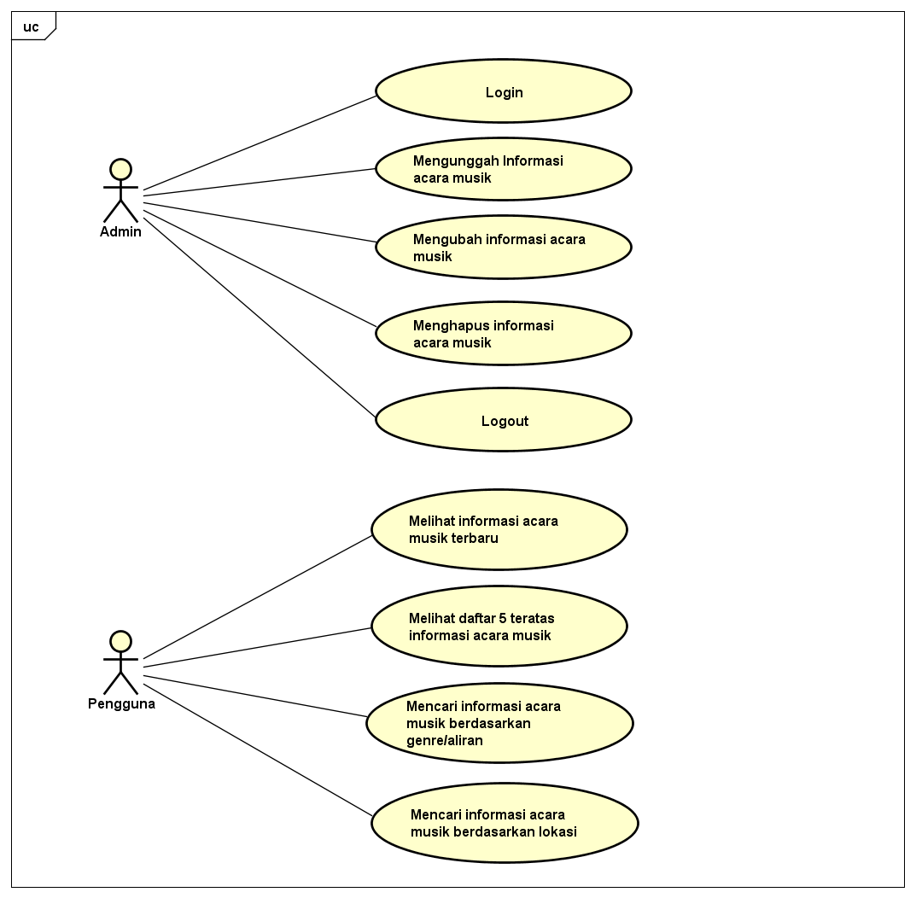**Use Case Diagram Versi 2.1**



* + 1. ***Sequence* Diagram**
       1. ***Sequence* Diagram *Login***

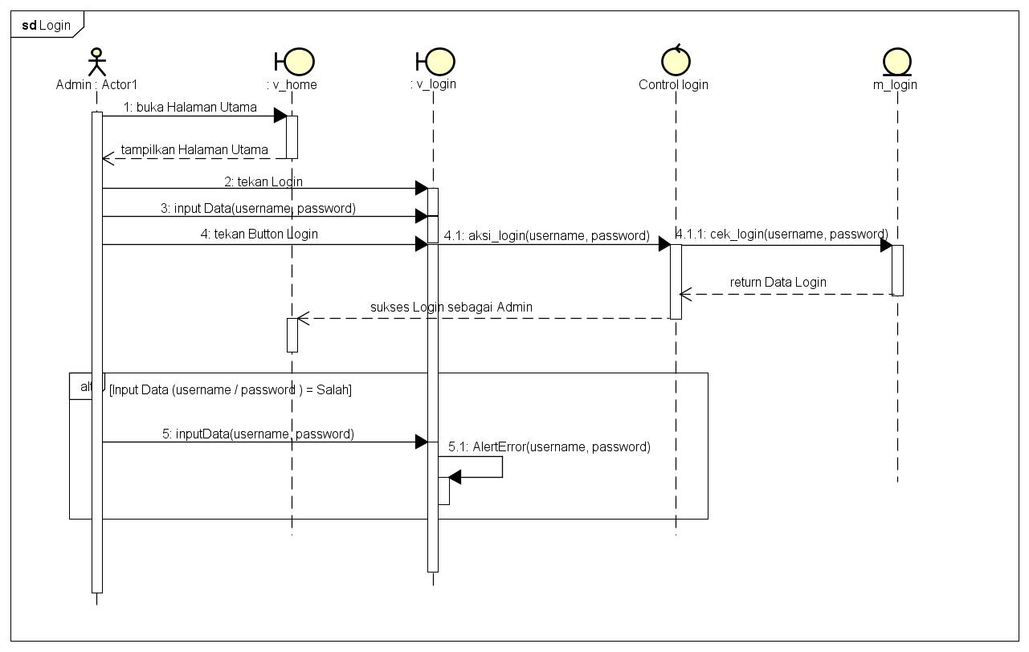

**Diagram 1 *Sequence* Diagram *Login***

Sequence Diagram ini menjelaskan tentang mekanisme Login. Yaitu aktor yang dapat melakukan Login adalah Admin. Untuk melakukan Login sebagai Admin, Aktor perlu membuka halaman utama, yaitu halaman v_home. Kemudian menekan Login, yang nantinya akan dialihkan ke halaman v_login, kemudian ketika Form Login telah muncul, Aktor memasukkan Data yang berupa username dan password. Kemudian aktor menekan tombol Login, yang nantinya data inputan tersebut akan dikontrol dicocokkan kedalam Control login yang dibawa oleh method aksi_login() dengan parameter username dan password. Kemudian setelah dikontrol, data dicocokkan dengan data yang terdapat dalam Database, yang dibawa oleh method cek_login() dengan parameter username dan password. Jika data inputan tersebut cocok, maka aktor berhasil Login sebagai Admin, dan menampilkan halaman v_home.

Tetapi ketika data tersebut tidak sama dengan data yang berada dalam Database, maka akan muncul pesan error berupa Alert, bahwa username atau password yang dimasukkan adalah salah.

* + - 1. ***Sequence* Diagram Mengunggah Informasi Acara Musik Terbaru**

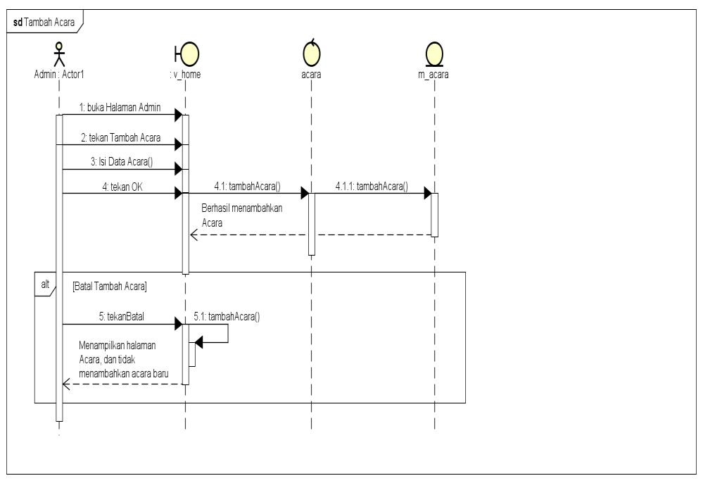

**Diagram 2 *Sequence* Diagram Mengunggah Informasi Acara Musik Terbaru**

Sequence Diagram ini menjelaskan tentang mekanisme Mengunggah Informasi Acara Musik Terbaru. Yaitu aktor yang dapat melakukan tambah acara untuk informasi acara musik. Untuk menambah acara, aktor terlebih dahulu harus Login sebagai Admin. Pada halaman v_home, aktor perlu membuka halaman Admin, kemudian menekan Tambah Acara, kemudian ketika mengisikan data-data mengenai acara yang ingin ditambahkan, kemudian aktor menekan tombol OK, yang nantinya aksi tersebut akan dikontrol kedalam Control acara yang dibawa oleh method tambahAcara(). Kemudian setelah dikontrol, aksi selanjutnya adalah data mengenai acara dibawa oleh method tambahAcara() ke Database m_acara untuk disimpan. Ketika data-data mengenai acara berhasil tersimpan, maka acara yang baru ditambahkan oleh oleh aktor akan ditampilkan pada halaman v_home. Sistem akan menampilkan halaman Acara, dan Data Acara yang ingin ditambahkan tidak akan tersimpan, ketika aktor menekan tombol Batal

* + - 1. 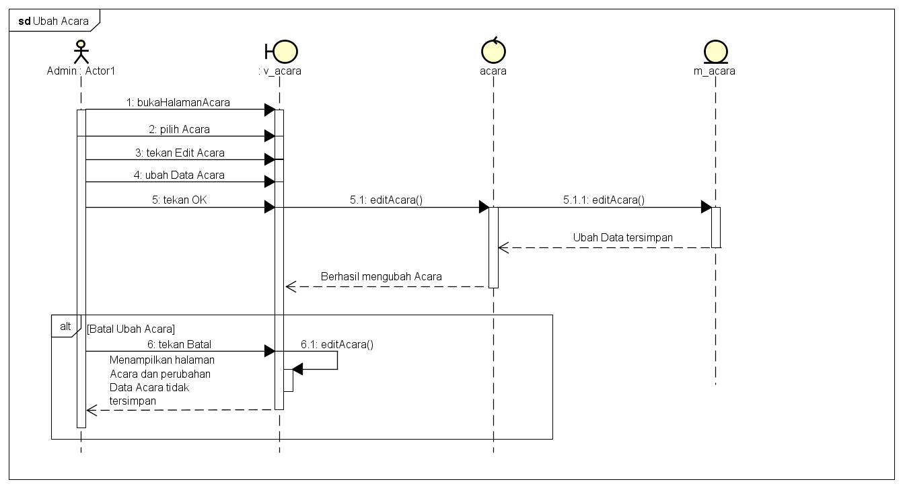***Sequence* Diagram Mengubah Informasi Acara Musik**

**Diagram 3 *Sequence* Diagram mengubah Informasi Acara Musik**

Sequence Diagram ini menjelaskan tentang mekanisme Mengubah Informasi Acara Musik. Yaitu aktor yang dapat melakukan perubahan mengenai informasi acara musik. Untuk mengubah acara, aktor terlebih dahulu harus Login sebagai Admin, dan sebelumnya telah mengunggah informasi acara musik. Maka aktor perlu membuka halaman Acara yaitu v_acara. Pada halaman v_acara, aktor memilih Acara yang ingin diubah, kemudian tekan tombol Edit Acara, kemudian aktor melakukan perubahan informasi untuk acara, kemudian tekan OK untuk menyimpan hasil perubahan, yang nantinya aksi tersebut akan dikontrol kedalam Control acara, yang dibawa oleh method editAcara(). Kemudian setelah dikontrol, aksi selanjutnya adalah perubahan informasi mengenai acara dibawa oleh method editAcara() ke Database m_acara untuk disimpan. Ketika data-data mengenai acara berhasil tersimpan di Database, maka acara perubahan mengenai informasi acara berhasil terubah.

Sistem akan menampilkan halaman Acara, dan Data Acara yang telah diubah tidak akan tersimpan, ketika aktor menekan tombol Batal

* + - 1. ***Squence* Diagram Menghapus Informasi Acara**

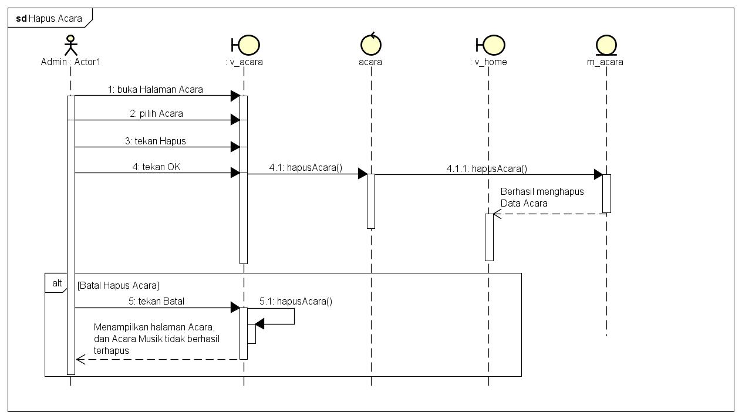

**Diagram 4 *Sequence* Diagram Menghapus Informasi Acara Musik**

Sequence Diagram ini menjelaskan tentang mekanisme Menghapus Informasi Acara Musik. Yaitu aktor yang dapat menghapus mengenai informasi acara musik. Untuk menghapus acara, aktor terlebih dahulu harus Login sebagai Admin, dan sebelumnya telah mengunggah informasi acara musik. Maka aktor perlu membuka halaman Acara yaitu v_acara. Pada halaman v_acara, aktor memilih Acara yang ingin dihapus, kemudian tekan tombol Hapus, lalu akan muncul sebuah dialogbox konfirmasi untuk mengkonfirmasi pakah aktor ingin menghapus suatu acara dengan pilihan “OK” atau “Batal”. Ketika aktor memilih OK, maka aksi tersebut akan dikontrol kedalam Control acara, yang dibawa oleh method hapusAcara(). Kemudian setelah dikontrol, aksi selanjutnya adalah method hapusAcara() akan masuk kedalam Database m_acara untuk menghapus informasi acara. Ketika data-data mengenai acara berhasil terhapus, maka informasi sebuah acara musik yang telah dipilih oleh aktor akan hilang, dan sistem kembali menampilkan daftar acara musik pada halaman v_home.

Sistem tidak akan menghapus acara musik ketika aktor memilih/menekan tombol “Batal” ketika tahap konfirmasi

* + - 1. 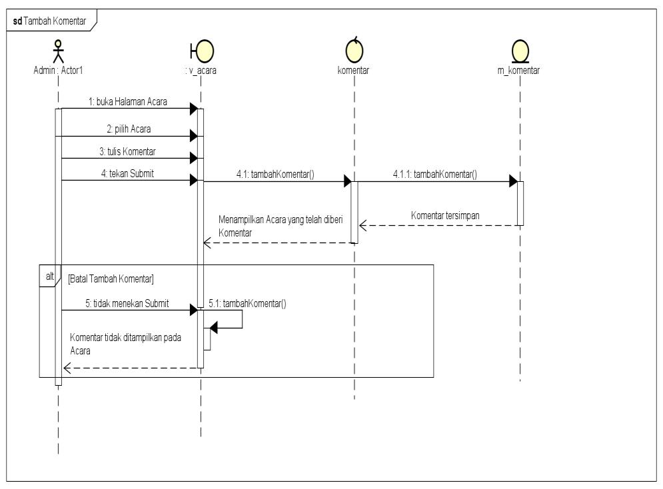 **Se*quence* Diagram Menambah Komentar**

**Diagram 5 *Sequence* Diagram Menambah Komentar**

Sequence Diagram ini menjelaskan tentang mekanisme Menambah Komentar pada suatu Informasi Acara Musik. Yaitu aktor yang dapat memberi komentar pada suatu informasi acara musik. Untuk memberi komentar pada salah satu acara musik, aktor terlebih dahulu telah mengunggah informasi acara musik. Maka aktor perlu membuka halaman Acara yaitu v_acara. Pada halaman v_acara, aktor memilih Acara yang ingin dikomentari, kemudian menuliskan komentar pada textArea yang telah disediakan, kemudian aktor menekan tombol Submit untuk mengirim komentar, yang nantinya aksi tersebut akan dikontrol kedalam Control komentar, yang dibawa oleh method tambahKomentar(). Kemudian setelah dikontrol, aksi selanjutnya adalah komentar megnenai acara akan dilanjutkan dengan method tambahKomentar() untuk disimpan kedalam Database m_komentar. Ketika komentar mengenai acara berhasil tersimpan di Database, maka komentar mengenai informasi acara berhasil tersimpan.

Sistem akan menampilkan Acara musik, dan komentar yang telah dikirim oleh aktor tidak akan tersimpan ketika aktor tidak menekan tombol Submit.

* + - 1. ***Sequence* Diagram *Logout***

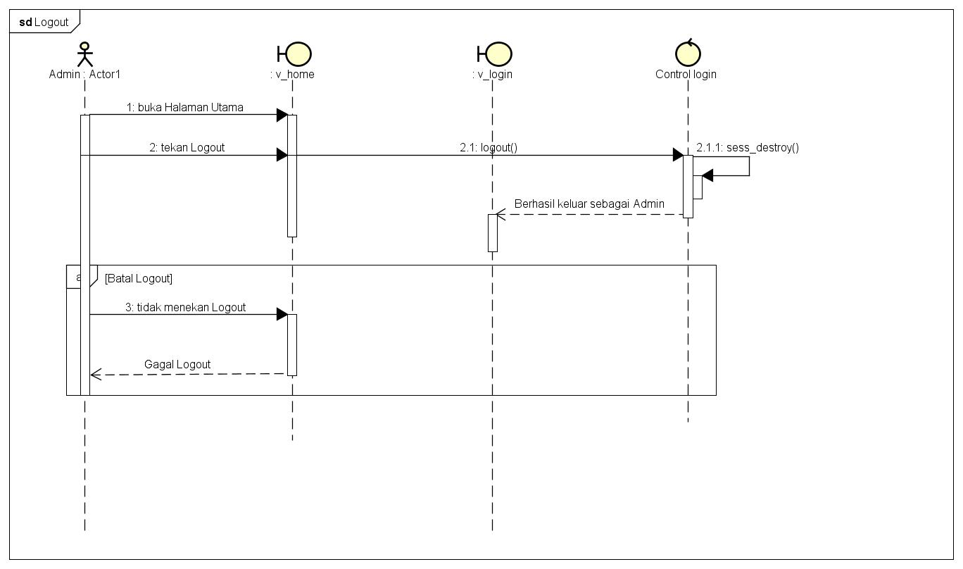

**Diagram 6 *Sequence* Diagram *Logout***

Sequence Diagram ini menjelaskan tentang mekanisme Logout. Aktornya yaitu Admin yang dapat melakukan Logout. Untuk melakukan Logout sebagai Admin, Aktor perlu membuka halaman utama yaitu v_home. Kemudian menekan Menu Logout, yang nantinya akan dibawa oleh method logout(), yang akan dikontrol di Control logout, dan melakukan penghapusan session dengan method sess_destroy(). Kemudian sistem akan menampilkan kembali halaman v_login untuk login.

Tetapi ketika admin tidak menekan menu Logout, maka admin tidak logout dari sistem.

* + - 1. ***Sequence* Diagram Melihat Informasi Acara Musik Terbaru**

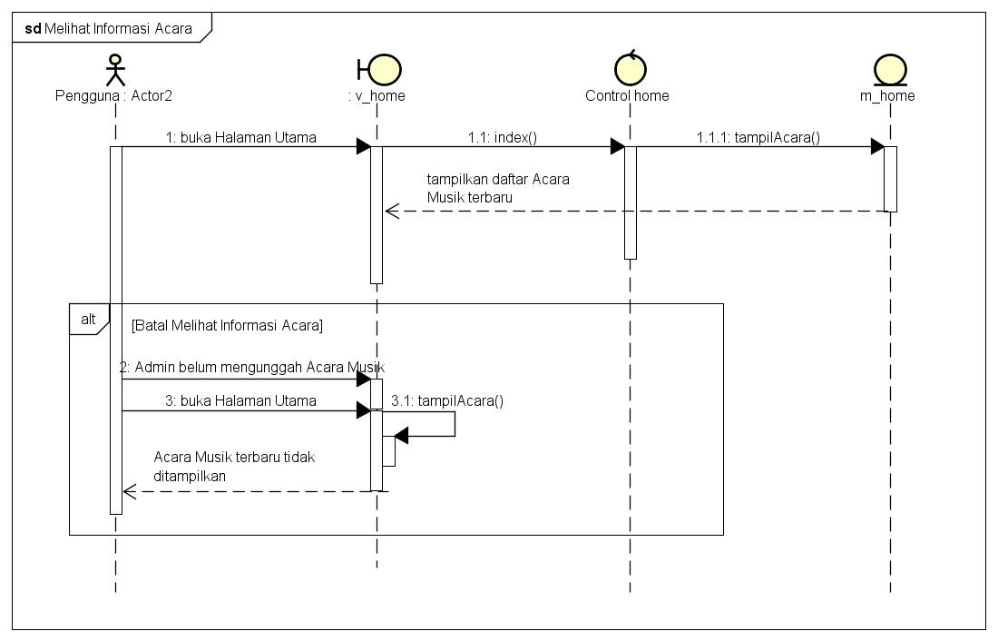

**Diagram 8 *Sequence* Diagram melihat Informasi Acara Musik Terbaru**

Sequence Diagram ini menjelaskan tentang mekanisme Melihat Informasi Acara Musik Terbaru pada suatu Informasi Acara Musik. Aktornya yaitu Pengguna yang dapat melihat informasi acara musik terbaru pada suatu informasi acara musik. Untuk melihat informasi acara musik terbaru pada salah satu acara musik, aktor terlebih dahulu telah membuka halaman utama yaitu v_home. Kemudian aksi tersebut akan dikontrol oleh method index() kedalam Control home. Kemudian setelah dikontrol, method tampilAcara() akan masuk kedalam Database m_home untuk membaca dan menampilkanseluruh daftar acara yang telah dibuat sebelumnya oleh Admin. Ketika selesai, maka seluruh daftar acar musik akan ditampilkan pada halaman utama v_home.

Sistem tidak akan menampilkan Acara musik terbaru ketika admin belum mengunggah acara musik terbaru.

* + - 1. ***Sequence* Diagram Melihat Daftar 5 Teratas**

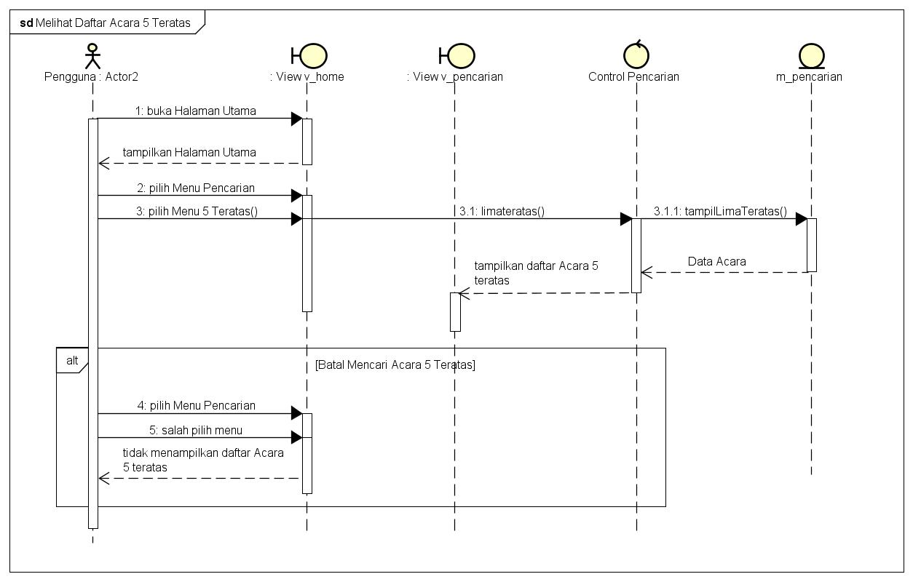

**Diagram 9 *Sequence* Diagram Melihat Daftar 5 Teratas**

Sequence Diagram ini menjelaskan tentang mekanisme Melihat Daftar 5 Teratas Acara Musik pada suatu Informasi Acara Musik. Aktornya yaitu Pengguna yang dapat melihat dafrtar 5 teratas acara musik pada suatu informasi acara musik. Untuk melihat daftar 5 teratas acara musik pada salah satu acara musik, aktor terlebih dahulu telah membuka halaman utama yaitu v_home. Setelah halaman v_home muncul , kemudian pengguna memilih menu Pencarian lalu memilih menu 5 teratas, yang nantinya aksi tersebut akan dibawa oleh method limateratas() yang akan dikontrol oleh Control pencarian. Setelah dikontrol, aksi selanjutnya adalah method tampilLimaTeratas() akan masuk pada Database m_pencarian untuk membaca dan menampilkan daftar acara 5 teratas. Ketika berhasil, maka daftar acara 5 teratas akan ditampilkan pada halaman v_pencarian.

Sistem tidak menampilkan Acara 5 teratas ketika pengguna salah memilih menu.

* + - 1. 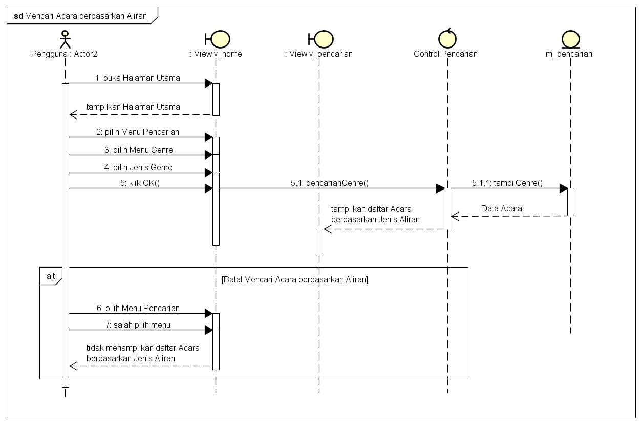***Sequence* Diagram Mencari Acara Berdasarkan Aliran/*Genre***

**Diagram 10 *Sequence* Diagram Mencari Acara berdasarkan Aliran/*Genre***

Sequence Diagram ini menjelaskan tentang mekanisme Mencari Acara berdasarkan Aliran/Genre pada suatu Informasi Acara Musik. Aktornya yaitu Pengguna yang dapat mencari acara berdasarkan aliran/genre yang diinginkan pada suatu informasi acara musik. Untuk mencari acara berdasarkan aliran/genre yang diinginkan pada salah satu acara musik, aktor terlebih dahulu telah membuka halaman utama yaitu v_home. Setelah form halaman utama v_home muncul, kemudian pengguna memilih menu Pencarian, lalu memilih menu Menu Genre dan memilih jenis genre yang diinginkan, kemudian menekan OK. Aksi tersebut akan dibawa oleh method pencarianGenre() dan dikontrol pada Control pencarian. Setelah dikontrol, aksi selanjutnya adalah method tampilGenre() akan masuk pada Database m_pencarian untuk membaca dan menampilkan daftar acara berdasarkan genre. Ketika berhasil, maka daftar acara berdasarkan genre akan ditampilkan pada halaman v_pencarian.

Sistem tidak menampilkan Acara berdasarkan genre ketika pengguna salah memilih menu.

* + - 1. ***Sequence* Diagram Mencari Acara berdasarkan Lokasi**

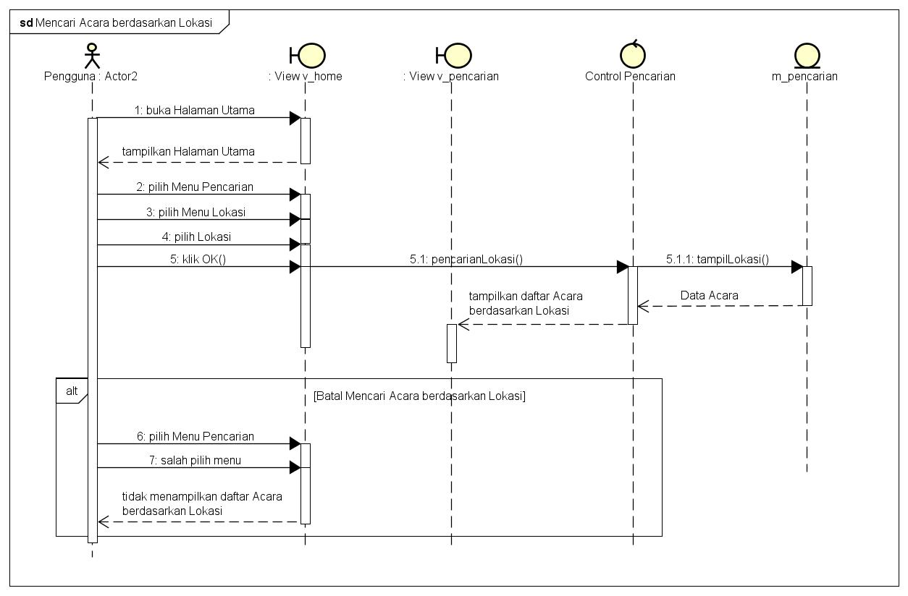

**Diagram 11 *Sequence* Diagram Mencari Acara berdasarkan Lokasi**

Sequence Diagram ini menjelaskan tentang mekanisme Mencari Acara berdasarkan Aliran/Genre pada suatu Informasi Acara Musik. Aktornya yaitu Pengguna yang dapat mencari acara berdasarkan aliran/genre yang diinginkan pada suatu informasi acara musik. Untuk mencari acara berdasarkan aliran/genre yang diinginkan pada salah satu acara musik, aktor terlebih dahulu telah membuka halaman utama yaitu v_home. Setelah form halaman utama v_home muncul, kemudian pengguna memilih menu Pencarian, lalu memilih menu Menu Lokasi dan memilih lokasi yang diinginkan, kemudian menekan OK. Aksi tersebut akan dibawa oleh method pencarianLokasi() dan dikontrol pada Control pencarian. Setelah dikontrol, aksi selanjutnya adalah method tampilLokasi() akan masuk pada Database m_pencarian untuk membaca dan menampilkan daftar acara berdasarkan lokasi. Ketika berhasil, maka daftar acara berdasarkan lokasi akan ditampilkan pada halaman v_pencarian.

Sistem tidak menampilkan Acara berdasarkan lokasi ketika pengguna salah memilh